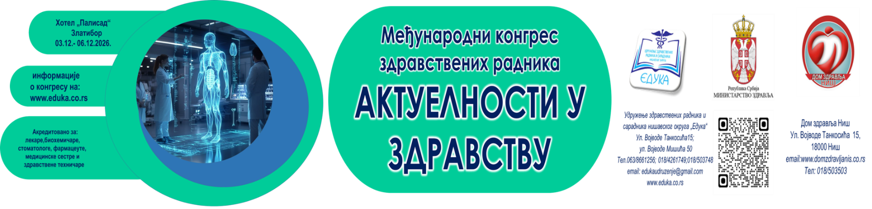

УПУТСТВО ЗА ИЗРАДУ ДИГИТАЛНОГ ПОСТЕРА
Дигитални постер је визуелна презентација истраживања у електронском облику — без штампе.
Приказује се на екранима, ТВ мониторима, тотемима или преко пројектора током симпозијума или конференције.
1. У PowerPoint-у:
- Отвори нову презентацију
- Иди на Design → Slide Size → Custom Slide Size
- Унеси димензије 16:9 (90×50 cm)
- Кликни Ensure Fit
ДИЗАЈН ДИГИТАЛНОГ ПОСТЕР

Општи принципи:
- Нема потребе за маргинама за штампу
- Користи више слика, дијаграма и икона, мање текста
- Јасан контраст између позадине и текста
- Дизајн треба бити једноставан, чист и визуелно уравнотежен
Фонтови:
- Наслов: 60–90 pt
- Поднаслови: 36–48 pt
- Текст: 24–32 pt
- Препоручени фонтови: Arial, Calibri, Open Sans, Roboto

СТРУКТУРА САДРЖАЈА

Дигитални постер треба да буде садржајан али сажет, по могућству у једном погледу:
- Наслов и аутори
- Институција / Логотип
- Увод и циљ рада (1–2 реченице)
- Материјал и методе (табела или дијаграм)
- Резултати (графикони, слике)
- Закључак / препоруке
- Контакт / QR код
Научни дигитални постери треба да имају јасне визуелне акценте (резултати и поруке наглашени бојом или иконама).

5. ИЗВОЗ У PDF ФОРМАТ
По завршетку израде постера:
- Кликни File → Export → Create PDF/XPS Document
- У опцији Options, означи:
  - ✅ “Standard (publishing online and printing)”
  - ✅ “High-quality images”
- Кликни Create PDF/XPS
- Сачувај документ под жељеним именом
Добијени електронски постер је у PDF формату, спреман за приказивање или слање организатору.

6. ПРАКТИЧНИ САВЕТИ
- Пре приказивања тестирај приказивање на екрану у Full Screen режиму (Ctrl + L)
- Проверити да фонт не „побегне“ (увек користи уобичајене фонтове)
- Ако постоји ограничење величине фајла, компресуј слике (до 10–15 MB)
- Ако организатор дозвољава, можеш додати и видео верзију (.mp4)

